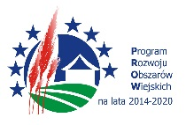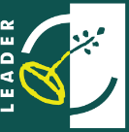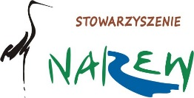

„Europejski Fundusz Rolny na rzecz Rozwoju Obszarów Wiejskich: Europa inwestująca w obszary wiejskie”.

„SKUTECZNA PROMOCJA WŁASNEGO BIZNESU”
Stowarzyszenie N.A.R.E.W. - Narwiańska Akcja Rozwoju Ekonomicznego Wsi
we współpracy z Ośrodkiem Przedsiębiorczości w Łapach
w ramach Światowego Tygodnia Przedsiębiorczości
zaprasza do udziału w bezpłatnym szkoleniu.

Program szkolenia:
- Wsparcie z funduszy europejskich dla przedsiębiorstw.
- Jak skutecznie wypromować produkt, usługę, markę?
- Reklama i narzędzia marketingowe.
- Jak budować relacje z klientami?
- Programy i strony internetowe w strategii promocyjnej.
- Zasady konstruowania informacji na stronę internetową.

Szkolenie prowadzić będą:
- specjalista ds. funduszy europejskich z Głównego Punktu Informacyjnego Funduszy Europejskich – Magdalena Sienkiewicz
- trener i specjalista ds. promocji - Dominik Sołowiej

Uczestnikami szkolenia mogą być lokalni wytwórcy oraz przedsiębiorcy z obszaru LGD N.A.R.E.W.

Termin: 16 listopada 2017r. o godz. 12:00
Miejsce: Ośrodek Przedsiębiorczości w Łapach, ul. Gen. W. Sikorskiego 22A
Czas trwania szkolenia: ok. 4 godzin

Prosimy o przesyłanie zgłoszeń :
- do Stowarzyszenia N.A.R.E.W. na adres e-mail: biuro@stowarzyszenienarew.org.pl lub telefonicznie: tel. 85 650 51 04;
- do Ośrodka Przedsiębiorczości w Łapach na adres e-mail: osrodek@lapybiznes.pl lub telefonicznie: tel. 85 814 19 20 lub
85 814 19 21.

